 | 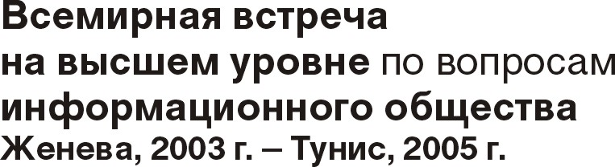 | 
Документ WSIS-II/PC-2/DOC/8-R
Отчет Бюро Подготовительного комитета тунисского этапа ВВУИО
25 января 2005 года
Оригинал: английский
Исполнительный секретариат ВВУИО
ПРОЕКТ поправкИ к правилу 7 правил процедуры
всемирной встречи на высшем уровне по вопросам информационного общества

Бюро Подготовительного комитета тунисского этапа Всемирной встречи на высшем уровне по вопросам информационного общества, на основании правила 59 Правил процедуры Всемирной встречи на высшем уровне по вопросам информационного общества, предлагает Подготовительному комитету тунисского этапа следующие проекты поправок/изменений к Правилам процедуры Всемирной встречи на высшем уровне по вопросам информационного общества:

Проект поправки к правилу 7 Правил процедуры Всемирной встречи на высшем уровне
по вопросам информационного общества
Бюро Подготовительного комитета предлагает внести в правило 7 следующую поправку:
"Правило 7
Выборы
Из числа представителей участвующих государств Встречей на высшем уровне избираются следующие должностные лица: Председатель и тридцать заместителей Председателя, один из которых действует в качестве Докладчика, – эти должностные лица избираются на основе, обеспечивающей представительный характер Бюро, – а также два заместителя Председателя по должности, выдвигаемые принимающими странами Встречи на высшем уровне. Встреча на высшем уровне может также избрать таких других должностных лиц, которых считает необходимыми для исполнения своих функций".

Этим текстом следует заменить существующий текст правила 7.

______________

